**计算机程序设计基础（C++)**

**实验报告**

专业班级： 软件工程2305

学 号： 8209230505

姓 名： 朱益彤

**实验报告成绩：**

|  |  |  |  |  |  |  |
| --- | --- | --- | --- | --- | --- | --- |
| **实验** | **实验一** | **实验二** | **实验三** | **实验四** | **实验五** | **总评** |
| **成绩** |  |  |  |  |  |  |

**批阅教师：**

**实验一、实验环境与简单程序设计**

**一、实验目的**

1、掌握集成开发环境，掌握C++程序的基本要素以及完整的C++程序开发过程。

2、掌握基本数据类型、运算符和表达式的使用。理解隐式转换和强制转换，理解数据超过该数据类型

表示范围时的溢出。掌握不同数据之间的混合算术运算中数据类型的转换。

3、变量的定义与常量的使用。

4、输入、输出的实现。

5、编译信息的理解与错误的修改。

6、简单程序的设计。

**二、实验内容**

熟悉C++编程环境，可以使用VS；对已经能熟练掌握C++开发环境的同学，可

以跳过本部分内容）

**1.编辑输入下列程序，找出下面代码的错误并改正：**

#include<iostream>

using namespace std;

int main()

{

Int i = k + 1;

cout << i++ << endl;

int i = 1;

cout << i++ << endl;

cout << "Welcome to C++"<<endl;

return 0;

}

**2.求圆锥的体积：要求键盘输入圆锥底的半径、锥高，使用标识符常量定义圆周率。**

(1)创建一个控制台项目

(2)在文件中输入程序内容，存盘

(3)编译、连接、运行；观察结果

**3**.**通过下面程序验证你所使用系统上运行的C++编译器中每个基本数据类型的长度。**

#include<iostream>

using namespace std;

int main()

{

cout << "char length:" << sizeof(char) << endl;

cout << "int length:" << sizeof(int) << endl;

}

**4.观察下面程序的执行结果。**

#include <iostream>

#include <iomanip>

using namespace std;

int main()

unsigned int testUnint=65534;//oxfffe

cout << "output in unsigned int 1 type:"" << testUnint<< end;//<<oct;

cout << "output in char type:!" << static_ cast<char>(testUnint)<< endl;

cout << "output in short type:" << static_ cast<short>(testUnint)<< endl;//为什么结果为-2?:

cout << "output in int type:" << static_ cast<int>. (testUnint)<< endl;

cout << "output in double type:"<< static cast<double>(testUnint)<< endl;

cout << "output in double type:" <<setprecision(4)<< static_ cast<double>(testUnint)<< endl;

cout << "output in Hex unsigned int type:" <<hex<< testUnint<< endl; //16进制输出

system("pause");

return 0;

**自己编程测试一下将testUnint按8进制输出<<oct;将一个实数转换成int,观察结果。**

**5.编程，输入华氏温度，将其转换为摄氏温度后输出（保留两位小数）。**

**三、算法分析，程序结果**

1.k没有定义，i重定义；

#include<iostream>

using namespace std;

int main()

{

int k=0;

int i = k + 1;

cout << i++ << endl;

i = 1;

cout << i++ << endl;

cout << "Welcome to C++" << endl;

return 0;

}

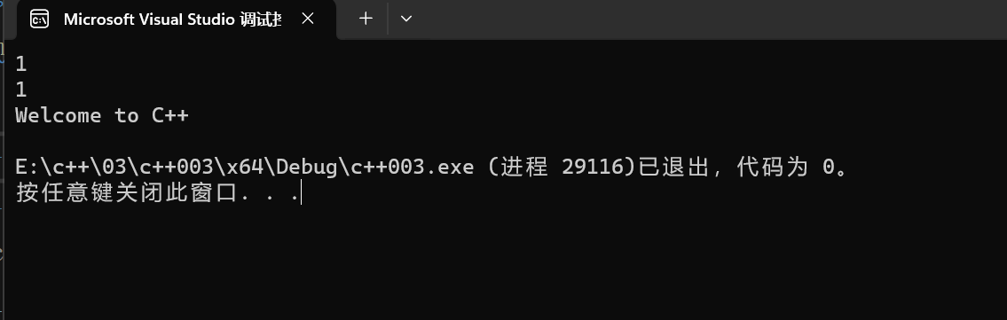

2.

#include<iostream>

using namespace std;

int main()

{

double r, h,v;

cout << "圆锥半径为" << endl;

cin >> r;

cout << "圆锥锥高为" << endl;

cin >> h;

v = (1.0 / 3.0) * h * r * r * 3.14;

cout << "圆锥体积为" << v << endl;

return 0;

}

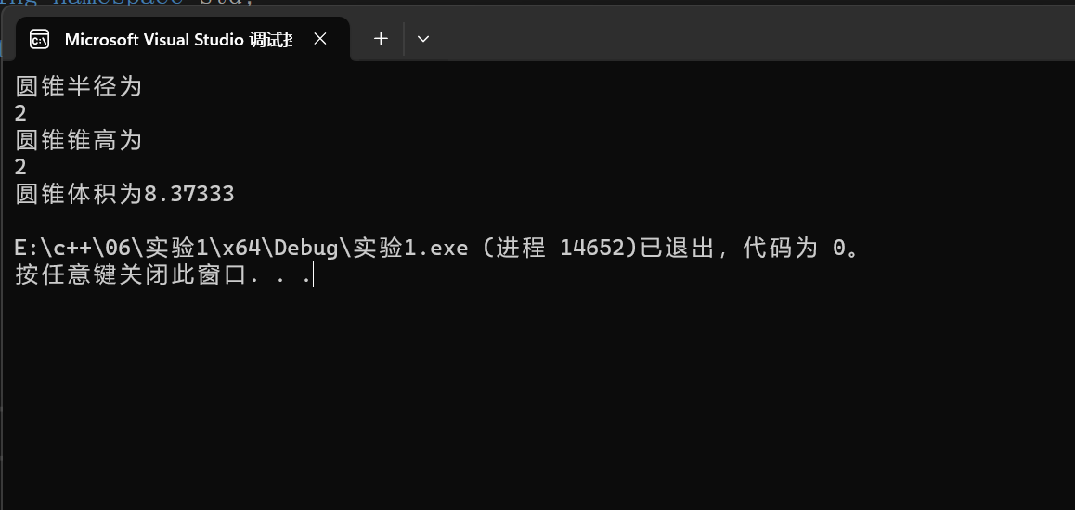

3.

#include<iostream>

using namespace std;

int main()

{

cout << "char length:" << sizeof(char) << endl;

cout << "int length:" << sizeof(int) << endl;

cout << "double double:" << sizeof(double) << endl;

cout << "float length:" << sizeof(float) << endl;

cout << "bool length:" << sizeof(bool) << endl;

cout << "long int length:" << sizeof(long int) << endl;

cout << "short int length:" << sizeof(short int) << endl;

}

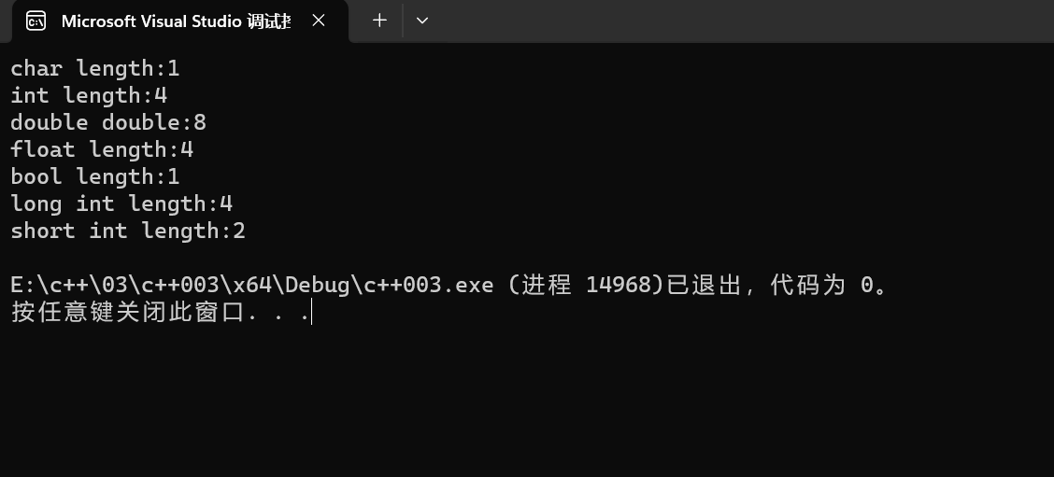

4.

#include<iostream>

using namespace std;

int main()

{

int testUnint = 64;

double a=3.14;

cout << oct << testUnint << endl;

cout << (int)a << endl;

return 0;

}

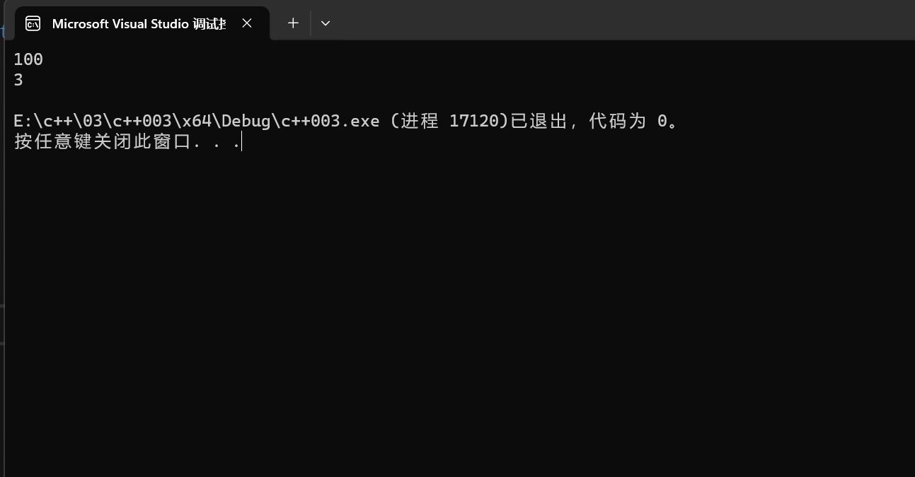

5.

#include <iostream>

#include <iomanip>

using namespace std;

int main()

{

double F, C;

cout << "请输入华氏度" << endl;

cin >> F;

C = (F - 32) / 1.8;

cout <<"对应摄氏度为" <<fixed<<setprecision(2)<< C << endl;

return 0;

}

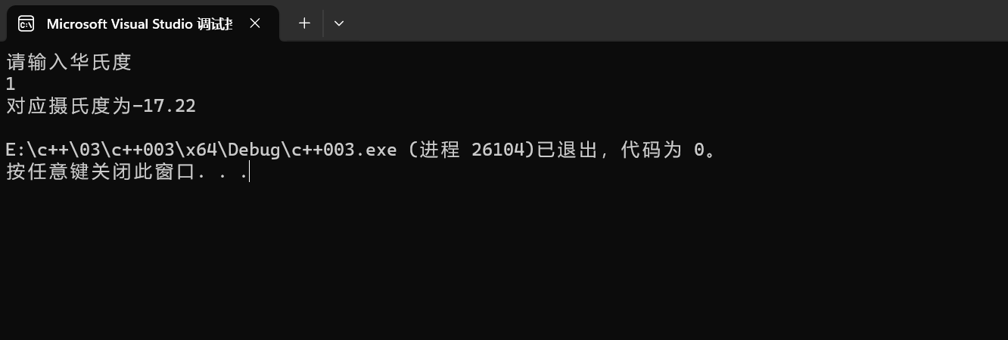

1. **遇到的问题与解决方法**
2. **保留两位小数；使用“fixed<<setprecision()”**
3. **输出数据为整型；在编码时使用浮点型数据**
4. **体会**

**经过这次的测试技术实验,我个人得到了不少的收获,一方面加深了我对课本理论的认识,另一方面也提高了实验操作能力。这次的实验跟我们以前做的实验不同,因为我觉得这次我是真真正正的自己亲自去完成。所以是我觉得这次实验最宝贵,最深刻的。就是实验的过程全是我们学生自己动手来完成的,这样,我们就必须要弄懂实验的原理。在这里我深深体会到哲学上理论对实践的指导作用:弄懂实验原理,而且体会到了实验的操作能力是靠自己亲自动手,亲自开动脑筋,亲自去请教别人才能得到提高的。**

**实验二、数据结构**

**一、实验目的**

1、学习与掌握逻辑运算与逻辑表达式。

2、熟练掌握if、switch、while、do-while，for语句的语法结构与执行过程。

3、掌握选择、循环程序的设计方法

**二、实验内容**

1、输入一个字符，如果为小写，转换为大写输出，否则，输出其后继字符的ASCII码值。

2、输入x计算表达式的值：

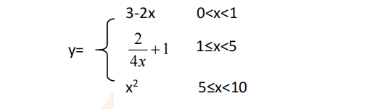

分别输入 0.2, 1, 5 , 0,观察输出结果。

1. 输入三角形的三条边，求周长，并判断该三角形是否为等腰三角形（提示：要三边是否可以构成三角形）。

4、 完成计算器程序，实现（+ - * / %）运算。考虑除数为 0 与运算符非法的情况。

5、输入一行字符，分别统计出其中英文字母、空格、数字字符和其它字符的个数。

提示：从键盘上读入一个字符给变量 c，判断 c 是属于哪种字符并计数，循环读入下个字符，直到回车换行字符'\n'为止。

cin，scanf（）都不能读入空格以及‘\n’字符，查找资料解决输入这两个字符的方法。

（这个题训练大家自主学习能力以及如何获取新知识、探索解决未知问题的能力。）

6、编写一个程序：从键盘上输入两个正整数，求 a 和 b 的最大公约数与最小公倍数。

7、使用循环结构输出下列图形：

*

**

***

****

*****

8、从键盘输入 a，用迭代法求 a 的平方根 x= *a* 。求平方根的迭代公式为：

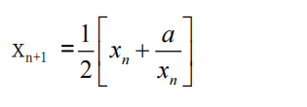

要求精确到|xn+1 - xn|<10 -5。

提示：迭代法是把 xn代入迭代公式右边，计算出 xn+1来，然后把 xn+1 作为新的 xn ，计算出新的 xn+1，如此重复，直到|xn+1 - xn|<10 -5 时，xn+1 为所求的平方根。可以把 a 作为 xn 的初始值。

思考：（1）如果输入 a 为负，在运行时会出现什么情况? 修改程序使之能处理任何的 a 值。

(2）能否|xn+1 -xn|<10 -10或更小? 为什么? 请试一下。

9、苹果每个 0.8 元，第一天买 2 个，第二天开始，每天买前天的 2 倍，直到购买的苹果数不超过100的最大值，求每天平均花多少钱。

**三、算法分析，程序结果**

**1.**

#include<iostream>

using namespace std;

int main()

{

char a;

int b;

cin >> a;

if (isupper(a))

cout << (int)a + 1 << endl;

else

b = (int)a - 32;

cout << (char)b << endl;

return 0;

}

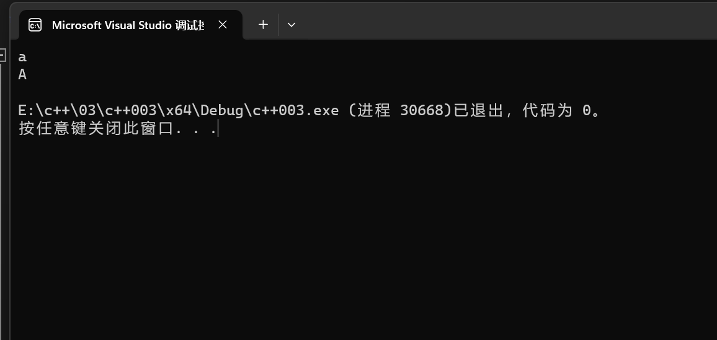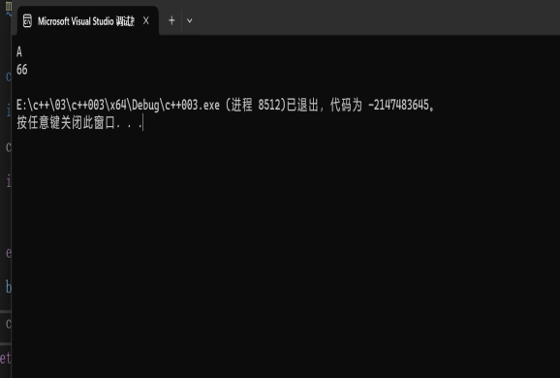

2.

#include<iostream>

using namespace std;

int main()

{

double x;

cin >> x;

if (x > 0)

if (x < 1)

cout << 3 - 2 * x << endl;

else

if (x < 5)

cout << 2 / (4 * x) + 1 << endl;

else

cout << x * x << endl;

else

return 0;

}

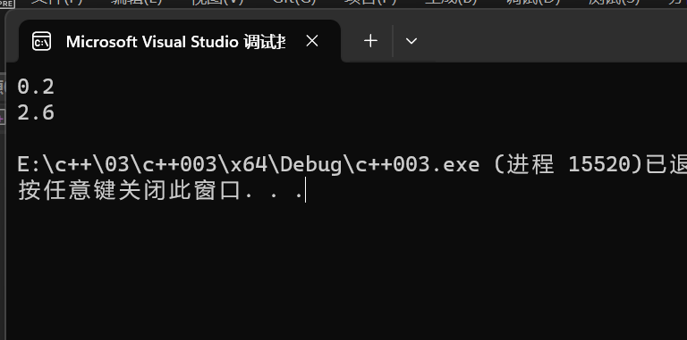

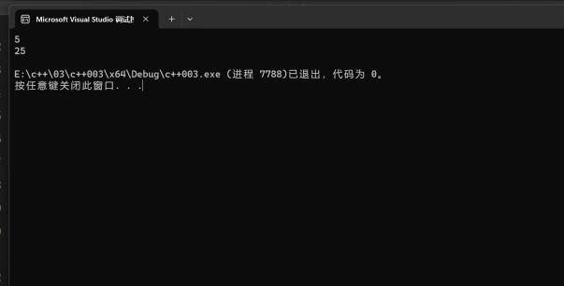

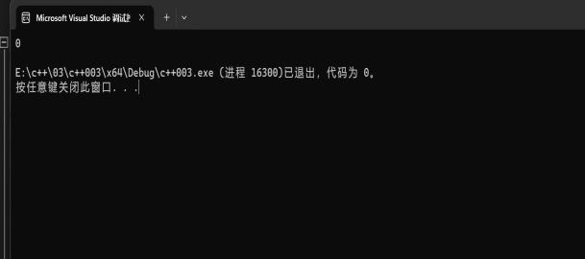

3.

#include<iostream>

using namespace std;

int main()

{

double a, b, c, C;

cin >> a >> b >> c;

C = a + b + c;

cout << "三角形周长为" << C<< endl;

if (a == b)

cout << "是等腰三角形" << endl;

else

if (a == c)

cout << "是等腰三角形" << endl;

else

if (b == c)

cout << "是等腰三角形" << endl;

else

cout << "不是等腰三角形" << endl;

return 0;

}

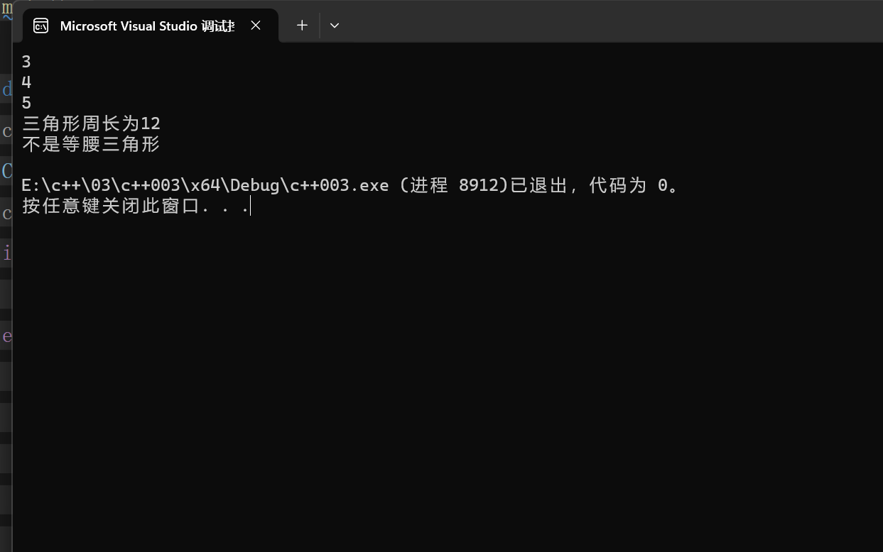

4.

#include<iostream>

using namespace std;

int main()

{

double a, b;

char c;

cin >> a >> c >> b;

if (c == '+')cout << a + b << endl;

if (c == '-')cout << a - b << endl;

if (c == '*')cout << a * b << endl;

if (c == '/')

if (b == 0)

cout << "除数不能为零"<<endl;

else

cout << a / b << endl;

return 0;

}

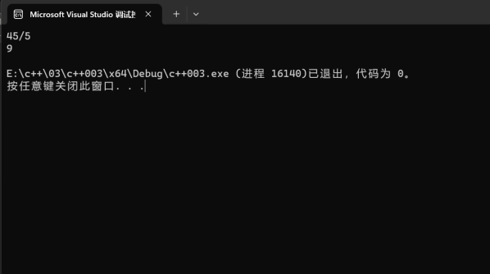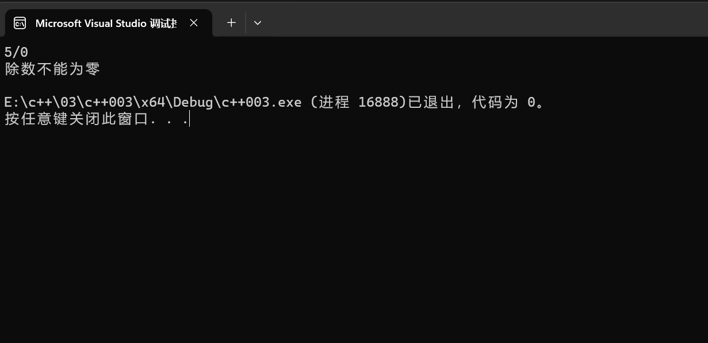

5.

#include<iostream>

using namespace std;

int main()

{

int letter=0, num=0, space=0, others=0;

char c;

cout << "请输入一串字符" << endl;

while ((c = getchar()) != '\n')

{

if ((c >= 'a' && c <= 'z') || (c >= 'A' && c <= 'Z'))

letter++;

else if (c >= '0' && c <= '9')

num++;

else if (c == ' ')

space++;

else

others++;

}

cout << "英文字母数量：" <<letter <<endl;

cout << "空格数量：" <<space<< endl;

cout << "数字字符数量：" <<num<< endl;

cout << "其他字符数量：" <<others<< endl;

return 0;

}

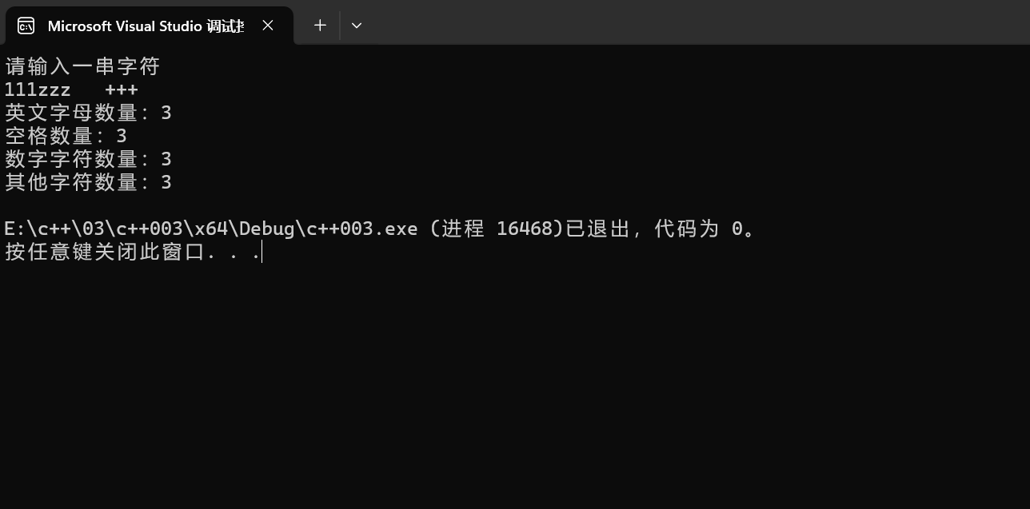

6.

#include<iostream>

using namespace std;

int main()

{

int a,b,c,x,y,m;

cin >> a >> b ;

x = a, y = b;

//求最大公因数*****************************

if (a >= b)

{

c = a % b;

while (c != 0)

{

a = b;

b = c;

c = a % b;

}

cout << b;

}

else

{

c = b % a;

while (c != 0)

{

b = a;

a = c;

c = b % a;

}

cout <<"最大公因数为"<< a << endl;

}

//求最大公因数****************************

//求最小公倍数*****************************

m = (x >= y) ? x : y;

while((m % x)!= 0 ||( m % y )!= 0)

{

m = m+1;

}

cout <<"最小公倍数" <<m<< endl;

//求最小公倍数*****************************

return 0;

}

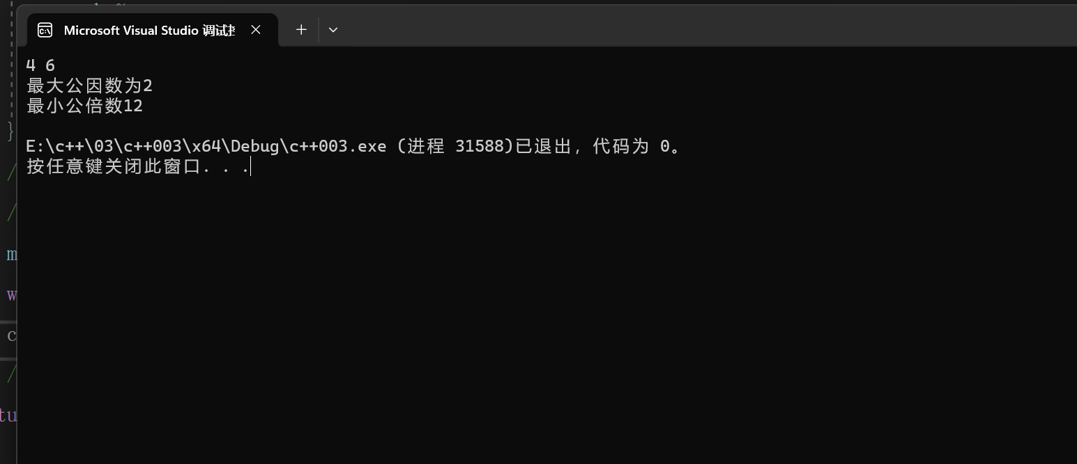

7.

#include<iostream>

using namespace std;

int main()

{

for (int i = 1;i <= 5;i++)

{

for (int t = 1;t <= i;t++)

{

cout << "*";

}

cout << "\n";

}

return 0;

}

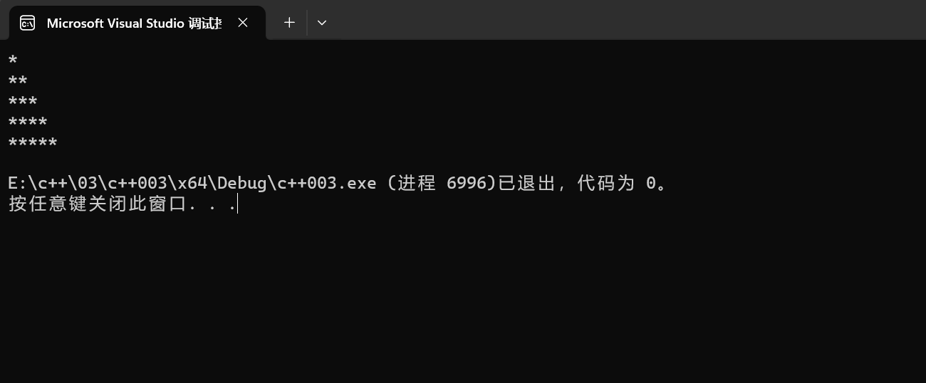

8.

#include<iostream>

using namespace std;

int main()

{

int a, x,y;

cout << "请输入a" << endl;

cin >> a;

x = a;

if (a >= 0)

{

y = (x + a / x) / 2;

while ((y - x) >= 0.00001 ||( y - x )<= -0.00001)

{

x = y;

y = (x + a / x) / 2;

}

cout << y << endl;

}

else

{

cout << "负数无平方根" << endl;

}

return 0;

}

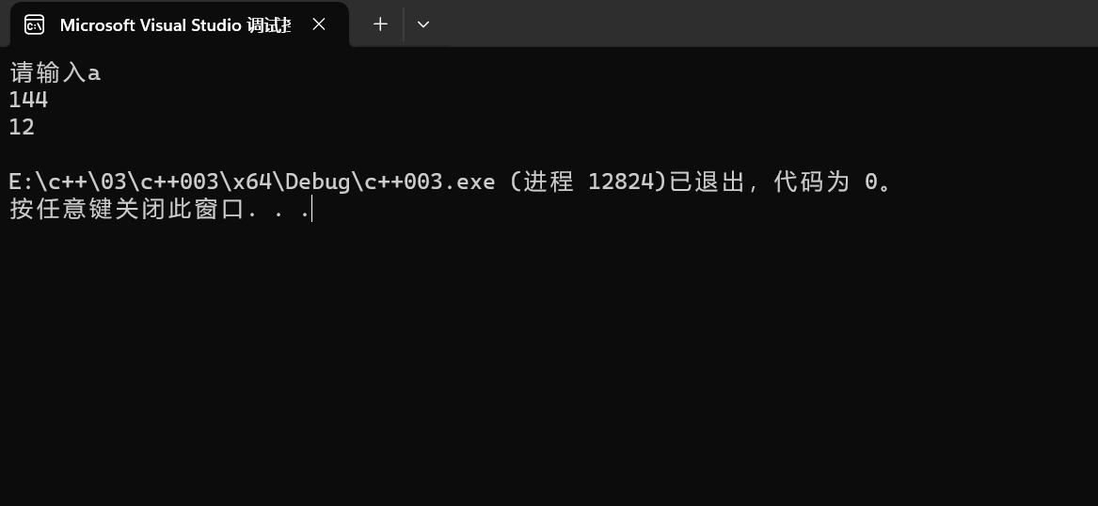

9.

#include<iostream>

using namespace std;

int main()

{

int num = 2, day = 0, x = 0;

double average;

double money;

while (num <= 100)

{

day++;

x += num;

num = num * 2;

}

average = x * 0.8 / day;

cout << average;

return 0;

}

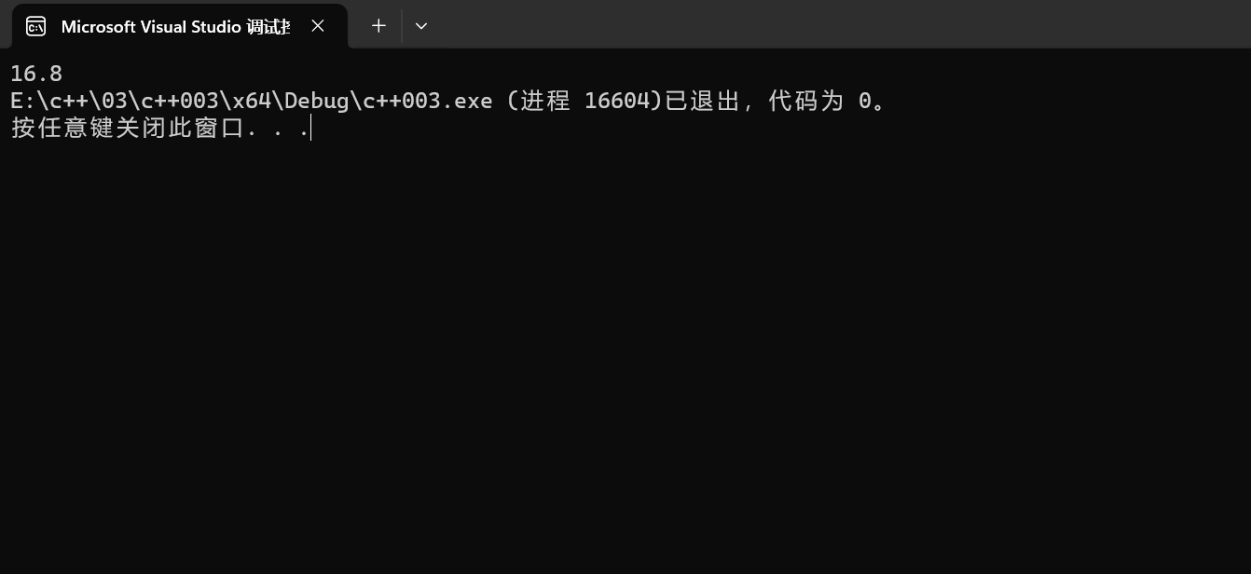

**四、遇到的问题与解决方法**

1.无法实现一次读取一个字符；通过网络学习新函数getchar

2.无法区分英文字母大小写；通过ASCII码值或函数isupper判断

**五、体会**

遇到无法解决的问题应善于运用搜索引擎进行学习，找到简便的做法。或多向老师学长提问，学会问问题，抓住问题核心，问有效的问题。